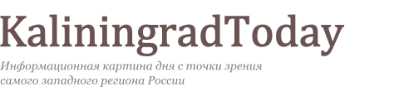

В Москве состоялся форум «Интеллектуальная собственность – XXI век»

27.04.2013 г.



23-26 апреля столица принимала у себя VI Международный форум «Интеллектуальная собственность XXI век». Место было выбрано не случайно: российская система защиты авторских, интеллектуальных и смежных прав еще молода, но уже добилась внушительных успехов.
Например, в прошлом году Российское Авторское Общество сумело собрать в пользу обладателей авторских прав порядка 5 миллиардов рублей. Не случайно директор Европейского бюро Международной конфедерации обществ авторов и композиторов Митко Чаталбашев подчеркнул, что РАО приближает Россию к европейским стандартам правозащиты.
Но, как прозвучало на форуме, успокаиваться рано.
Владельцы авторских прав каждый год теряют свыше 1 миллиарда рублей из-за несанкционированного распространения в социальных сетях фильмов, музыки, литературных произведений, заявил на форуме генеральный директор Российского Авторского Общества, глава Российского Союза Правообладателей Сергей Федотов.
Участники форума обменялись опытом правозащиты в условиях глобального развития интернет-технологий, отметив, что без государства этот вопрос не решить. Например, интеллектуальные права в нашей стране были бы лучше защищены, если бы в России существовал общенациональный реестр объектов интеллектуальной собственности.

